为保障全校师生在校外可以无障碍地访问知网主要数据库，查找和阅读文献，尤其是毕业生在假期顺利地撰写毕业论文，图书馆联合知网共同推出“抗击疫情，知网研学免费使用”读者服务方案。
疫情期间，中国知网提供两种方式，手机端及PC端来保障全校师生享用知网资源。
方式一：pc端--知网研学平台
（知网研学网页端（网址：x.cnki.net）、手机端（知网研学APP和小程序）和桌面端（知网研学 E-Study）都可以免费使用。）
开通后，未返校师生登录【知网研学平台】可以免费在线阅读期刊论文、博硕士学位论文、会议论文和年鉴等资源。
师生访问各自院系（或其他二级部门）的邀请链接后（链接14天内有效），可以完成注册和绑定工作，进而免费访问知网研学平台，在线阅读。（账号开通权限至疫情结束）
2种绑定办法：
（1）通过点击邀请链接注册，登陆后会自动绑定
（2）已有个人账号登陆后到个人中心绑定各自院系（或二级部门）机构账号密码。
知网研学平台注册步骤
▼
第一步：
打开对应学院链接，在页面点击马上加入。
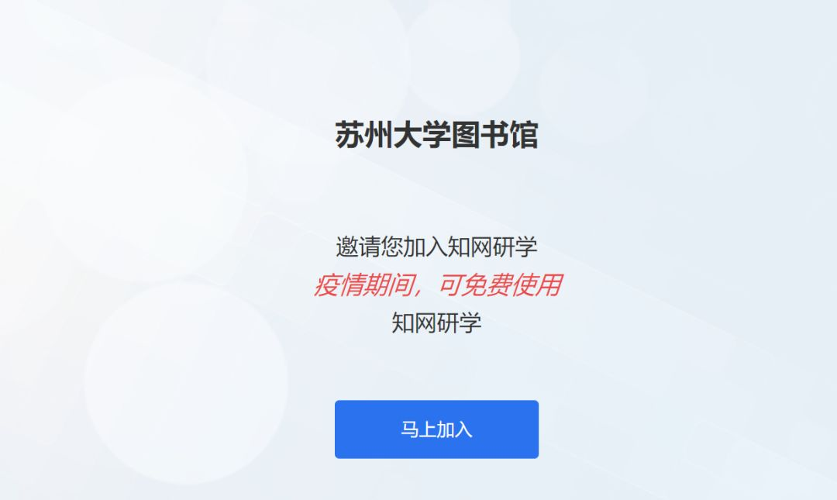
第二步：
首次注册的用户输入手机号和验证码注册，已有研学平台账号的用户可直接输入账号密码登录。（一般账号为手机号）
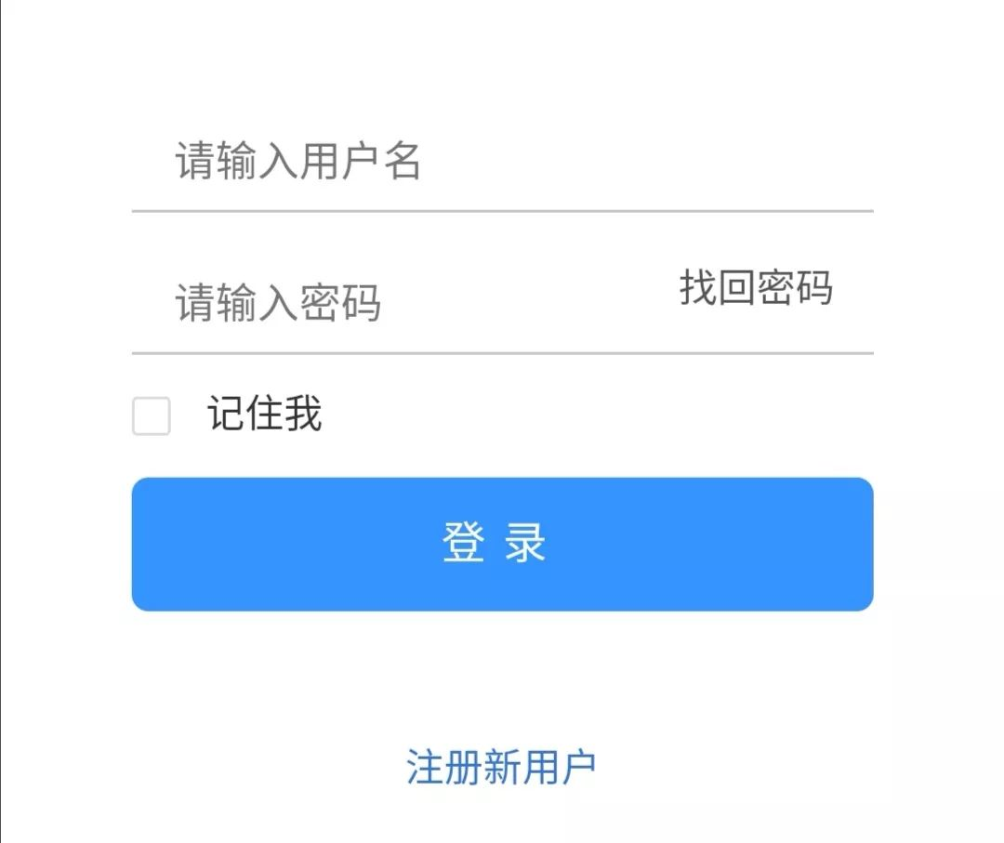
第三步：
使用注册/已有账号登录成功后，会提示加入团队成功，该账号即可在研学平台使用。

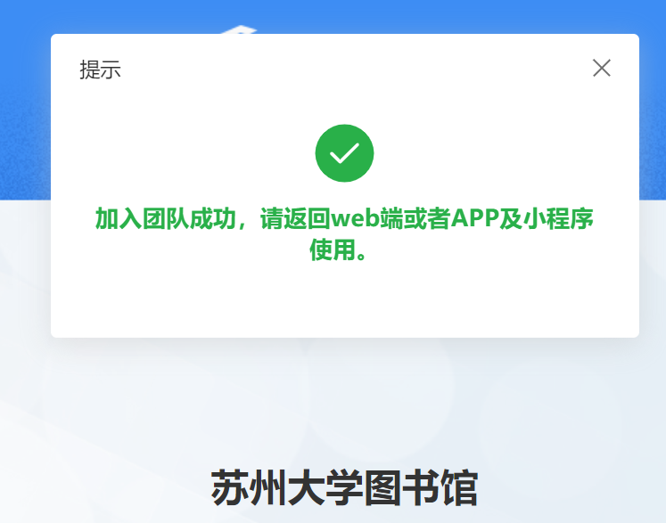

第四步：
打开知网研学网页端（网址：x.cnki.net）或手机端（知网研学APP和小程序）或桌面端（知网研学 E-study）把之前加入成功的账号重新登录一遍，即可使用。
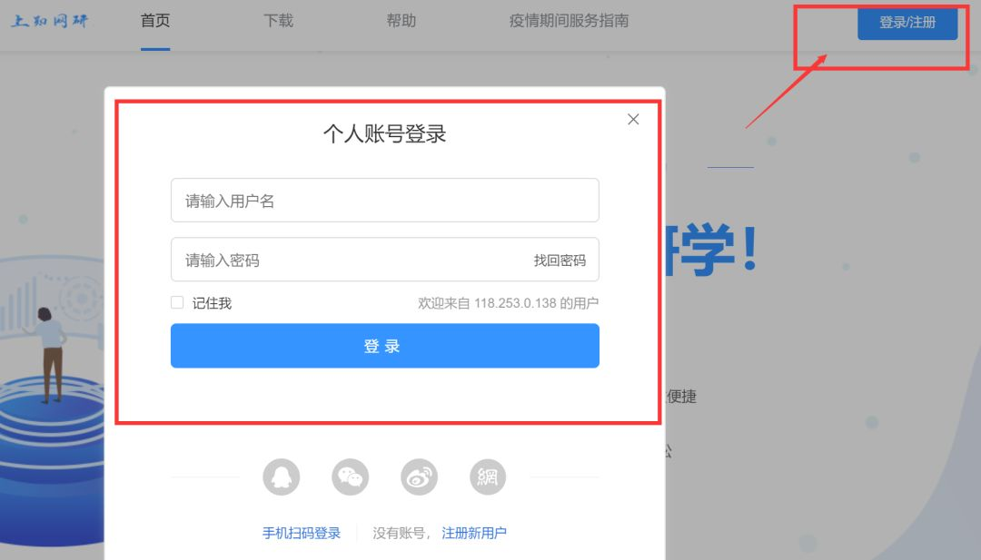

方式二：手机端--全球学术快报

知网研学平台注册步骤
▼
第一步：下载并安装全球学术快报APP
扫描下面的二维码，下载并安装全球学术快报。

扫一扫下载APP

第二步：用户注册
点击首页右下角的“我的”，再点击“登录”即可进入注册页面。
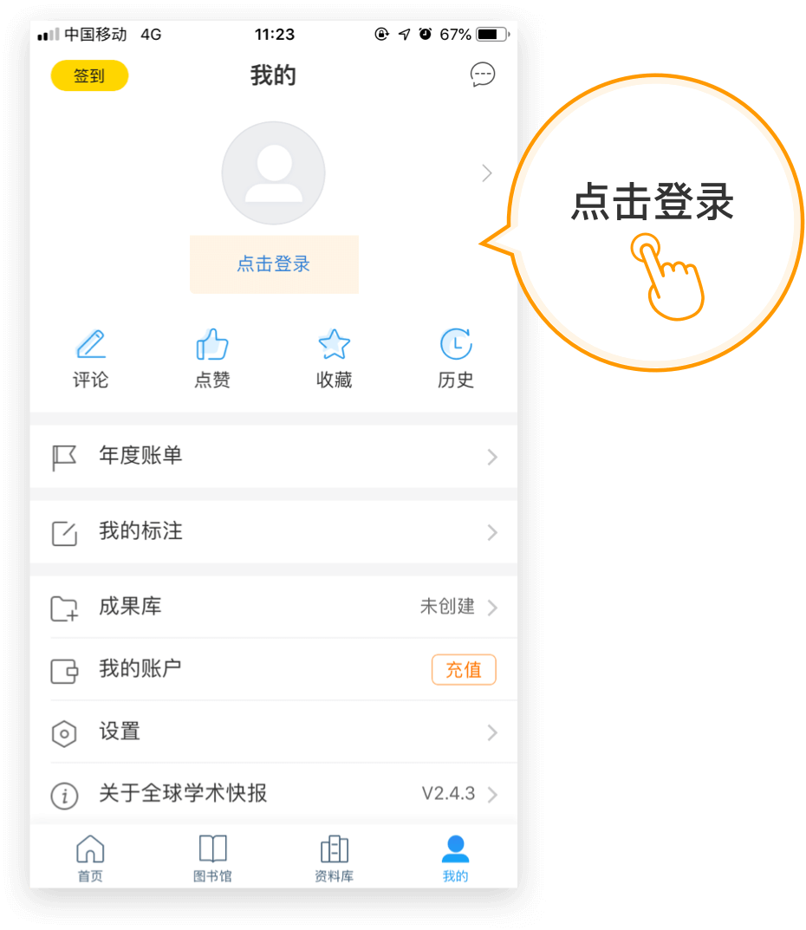
IOS系统下，如图：
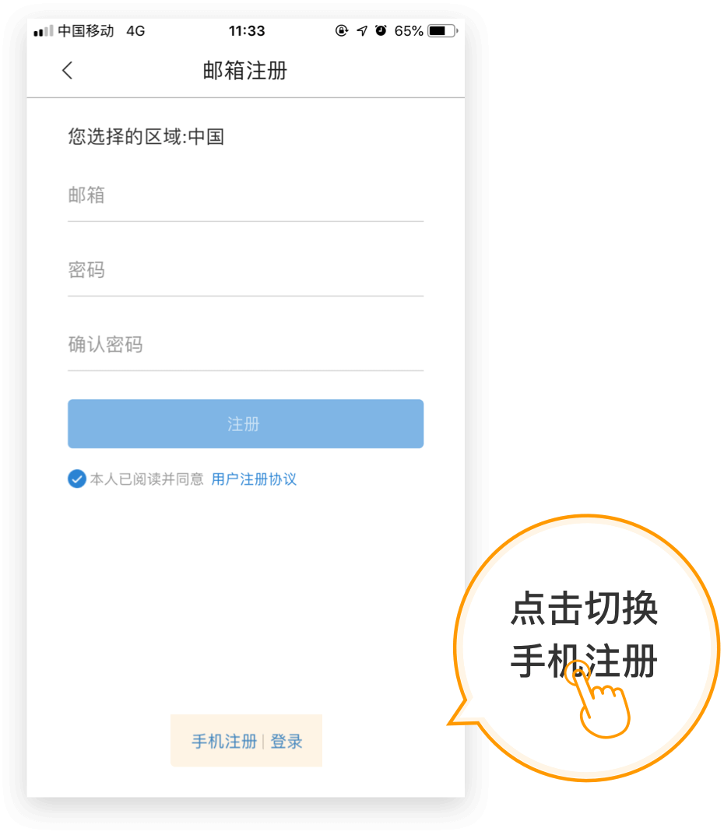
Android系统下，如图：
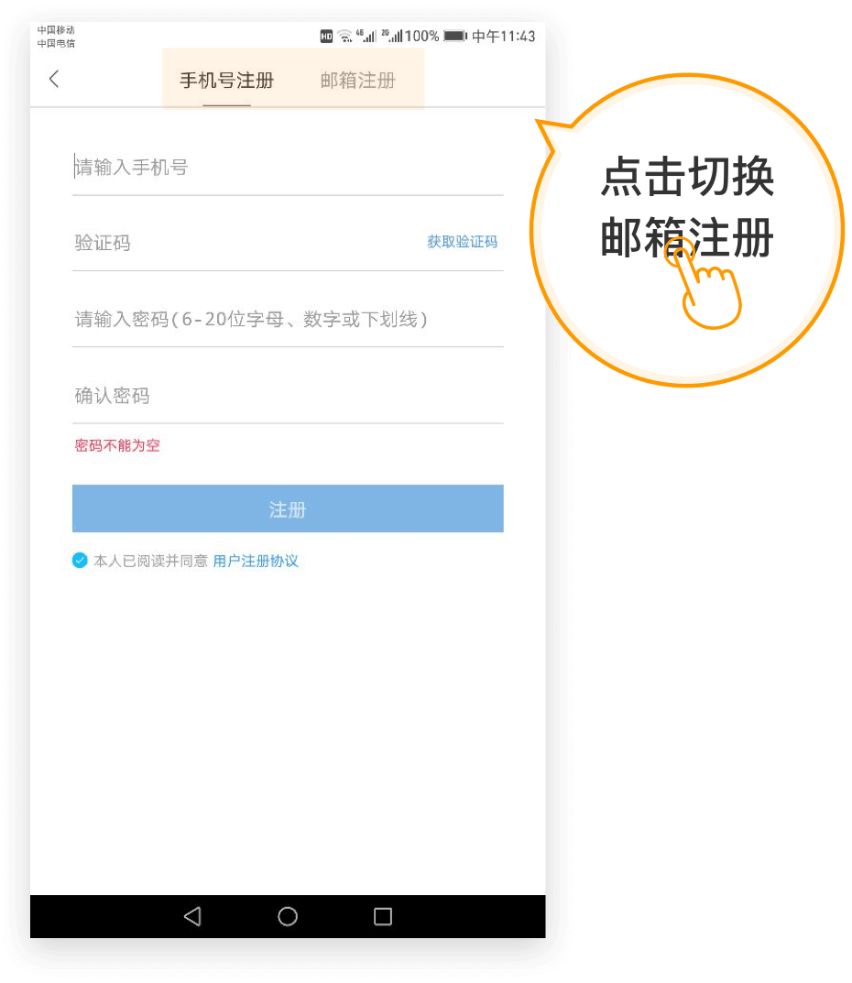
第三步：绑定机构
完成注册后，输入用户名和密码登录进入系统。点击头像图标，将必要的个人信息如实补充完毕。
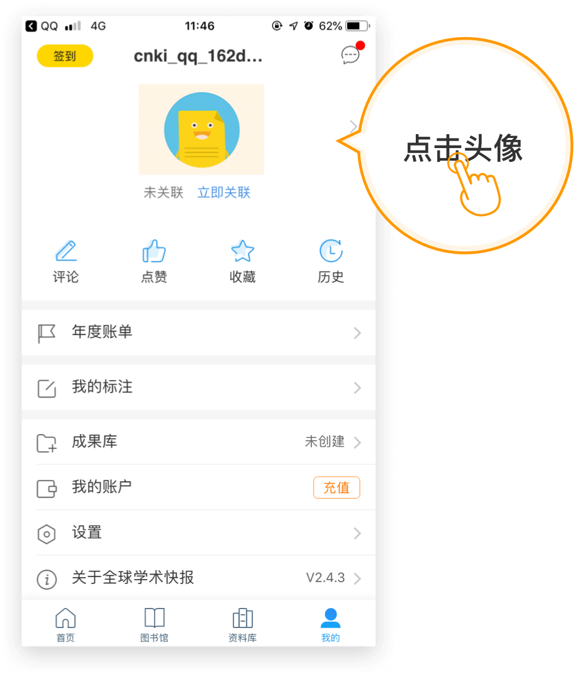
邮箱最好填机构邮箱，如kcx111@mails.tsinghua.edu.cn,机构务必填写完整，如填北京大学而非“北大”，北京师范大学而非“北师大”，上海交通大学而非“上交大”，以便准确认证。知网将通过位置、IP、机构名称、姓名等信息，采用大数据分析方式认证用户的合法性。补全信息后，点击保存。
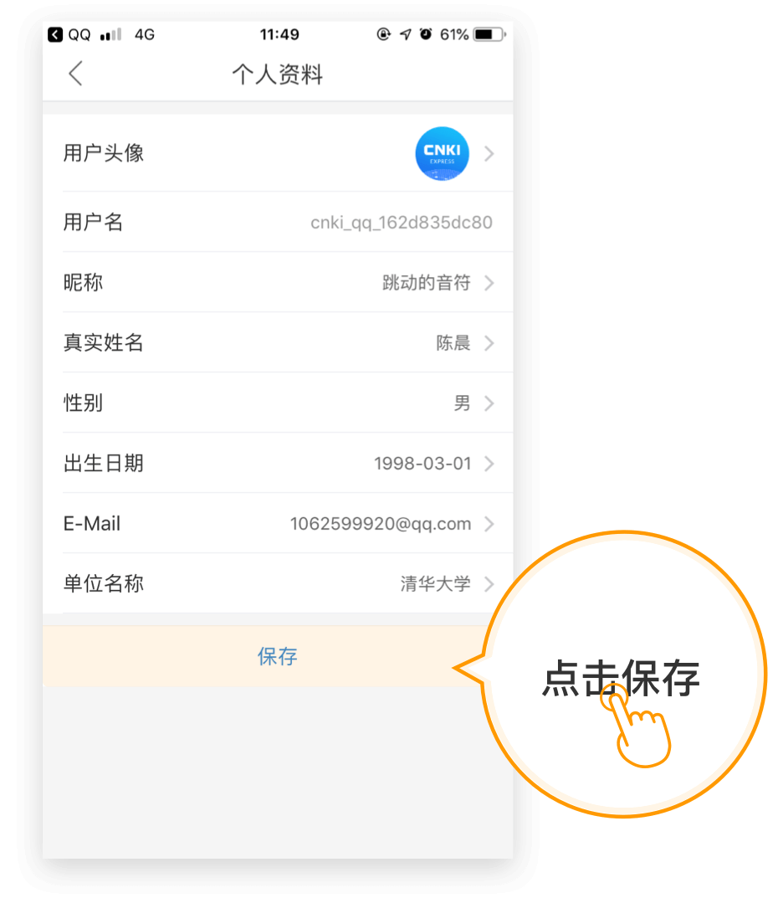
点击“设置”进入系统设置页，退出系统并重启APP，即可完成关联。至此，您就可尽情享用所在机构为您订购的知网资源了，当然为了保护知识产权，系统在保证您充分使用的同时，也限定了每日访问下载的数量。
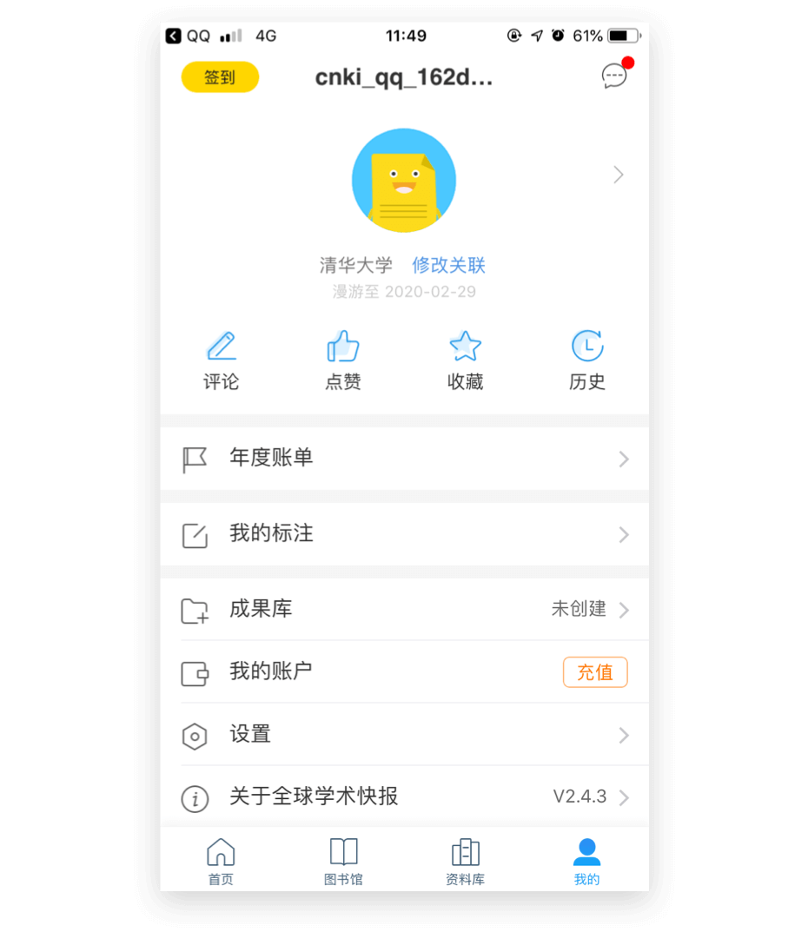
如果您想了解疫情的最新研究成果，不妨定制一个“冠状病毒”专题。只需点击首页下方的“图书馆”，再点击页面上的“+”号按钮，选择“主题”定制，在检索框中输入“冠状病毒”点击“定制”按钮即可完成。每日将有最新的相关文献成果推送到您的首页。
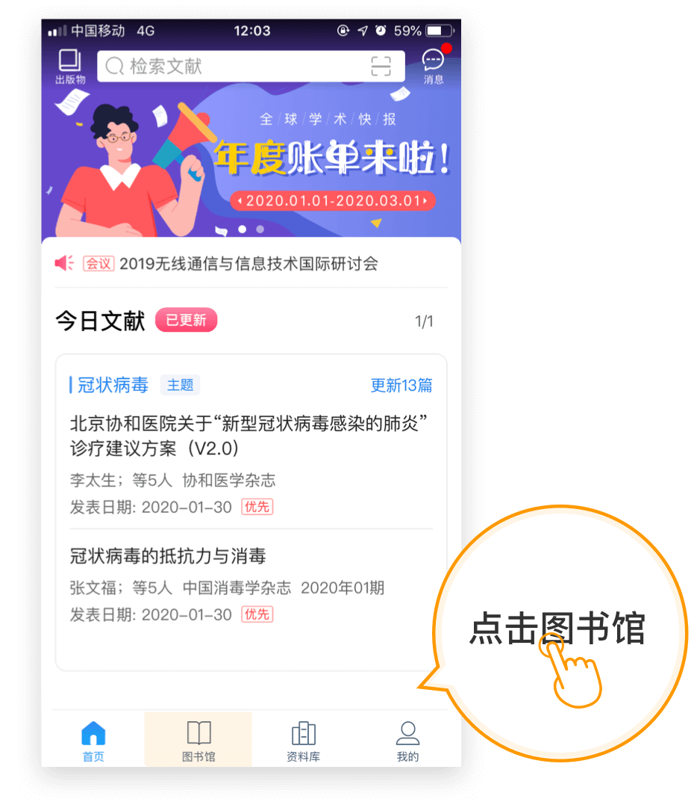
当然，该平台还有智能检索、整刊浏览、HTML阅读、个人学术成果注册等强大功能，如果您就在机构范围内，还提供IP绑定、位置绑定、口令绑定等多种机构绑定方式。您可用手机登录m.cnki.net，了解更多功能。

